**CHƯƠNG 4,5: PRODUCER BEHAVIOUR + PROFIT MAXIMIZATION**

1. **Production function (Hàm sản xuất)**

q=F(K,L)

Cho biết sự kết hợp của các yếu tố đầu vào (input) để tạo ra sản phẩm (output)

1. **Average productivity (Năng suất trung bình)**

${AP}_{L}$ = $\frac{q}{L}$ = $\frac{f(K,L)}{L}$; Năng suất lao động trung bình

${AP}_{K}$ = $\frac{q}{K}$ = $\frac{f(K,L)}{K}$; Năng suất vốn trung bình

1. **Marginal productivity (Năng suất biên)**

* Marginal productivity (MP) is the additional ouput that can be produced by employing one more unit of that input **while holding all other inputs constant.**
* Có 2 loại MP:

+ (marginal product of labor)

+ (marginal product of capital)

* Có 2 cách tính MP: tính theo đạo hàm riêng của hàm sản xuất theo L,K hoặc tính theo delta.
* Diminishing marginal productivity (sự giảm dần của năng suất biên)

1. **Isoquant (đường đẳng lượng)**

* Isoquant curve is all combinations of K,L to produce a given output

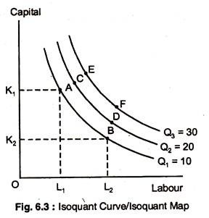

1. **Marginal rate of technical substitution (MRTS)**

* MRTS (tỷ lệ thay thế kĩ thuật cận biên) is the slope of Isoquant curve.
* MRTS shows how one input can be traded for another input for a given output.
* Dọc theo đường đẳng lượng MRTS sẽ giảm dần

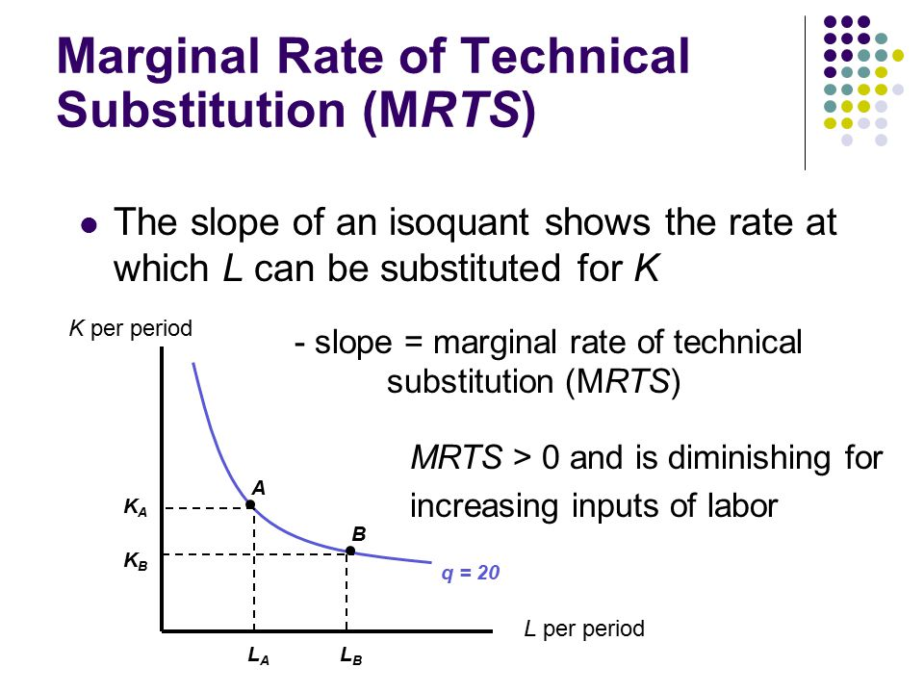

1. **Returns to scale (Hiệu suất quy mô)**

* Tất cả yếu tố đầu vào tăng t lần thì đầu ra tăng bao nhiêu lần?
* Có 3 loại hiệu suất quy mô:

1. Constant return to scale: f(tK,tL)=tf(K,L)
2. Increasing return to scale: f(tK,tL)>tf(K,L)
3. Decreasing return to scale: f(tK,tL)<tf(K,L)
4. **Revenue (doanh thu)**

* Total revenue (TR)= P.q
* Marginal revenue (MR) là phần tăng thêm của doanh thu khi tăng đầu ra thêm 1 đơn vị

1. **Cost (chi phí)**

* Total cost (TC)= FC +VC

FC (fixed cost) là chi phí không theo đổi theo sản lượng đầu ra

VC (variable cost) là chi phí biến đổi theo sản lượng đầu ra

* MC (marginal cost) là chi phí biên, cho biết tổng chi phí tăng lên bao nhiêu khi tăng output thêm 1 đơn vị.

1. **Maximize profit**

$$π=TR-TC$$

Maximize when: MR=MC